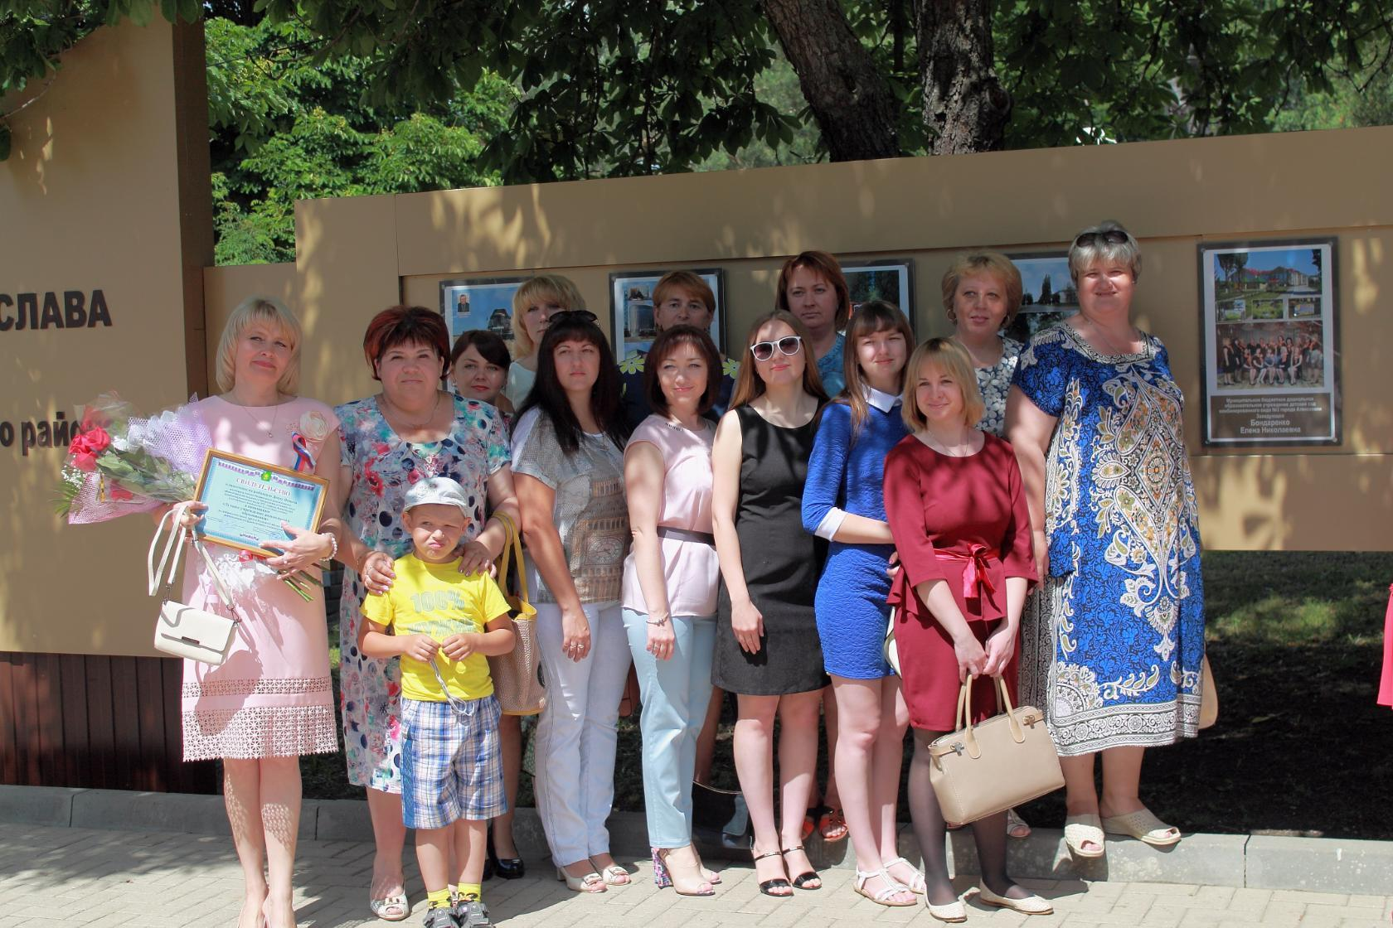
12 июня на набережной Тихой Сосны прошла торжественная церемония открытия Доски Почета Алексеевского района. В мероприятии, ежегодно проводимом в День России, приняли участие представители городской и районной администраций, сотрудники предприятий, организаций и учреждений города, жители районного центра.
Началось торжество с приветствий официальных лиц, обращенных к собравшимся алексеевцам. Далее следовало вручение свидетельств о занесении на Доску Почета. Глава районной администрации Станислав Валерьевич Сергачев поздравил лучших работников и представителей трудовых коллективов, пожелав им дальнейшего профессионального и личностного роста, высокой заинтересованности и новых достижений.
В этом году за добросовестный труд и вклад в развитие производственной и социальной сфер на Доску Почета занесены 8 специалистов и 10 коллективов. Среди награжденных и коллектив детского сада №3.Наш трудовой коллектив занесен на Аллею Трудовой Славы, о чем руководителю ДОУ Бондаренко Елене Николаевне вручено свидетельство.
Поздравляем коллектив детского сада с высоким результатом труда!